**КАЗАН**

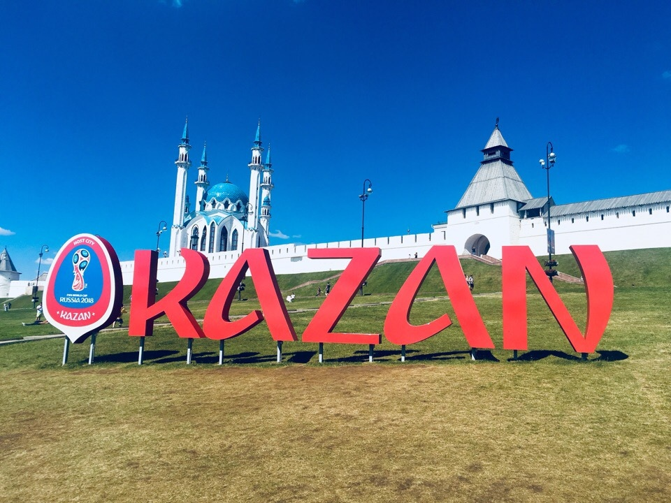

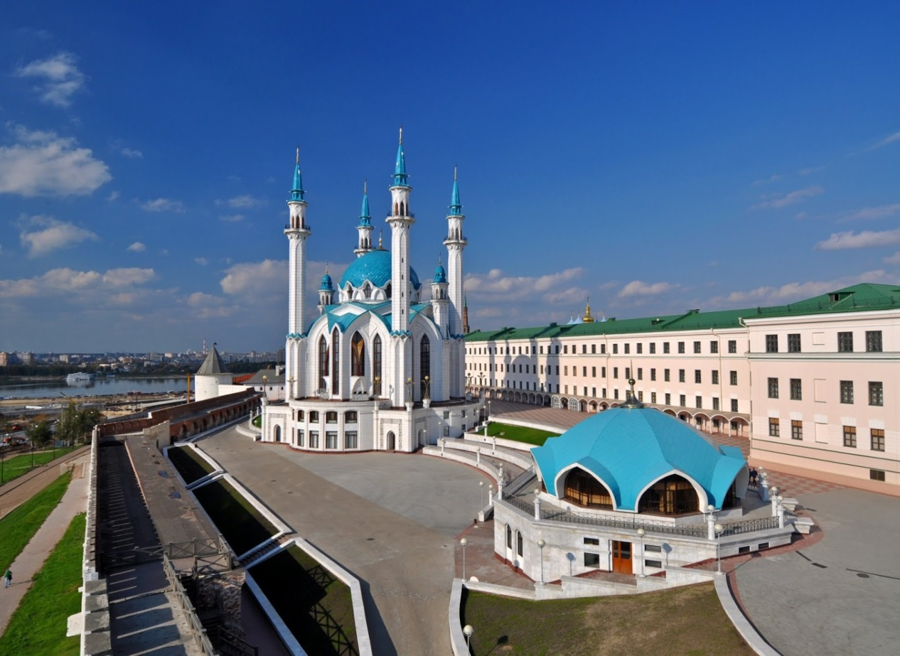

Системный администратор Linux:

ЗП: 30 тыс. рублей – 190 тыс. рублей.

Ключевые навыки: Администрирование Linux CentOS, Nginx.

Требования:

1. Высшее техническое или математическое образование.
2. Технический склад ума, умение читать и понимать документацию (в т. ч. и на английском языке).
3. Знание OC Linux на продвинутом уровне, желательно наличие сертификатов.
4. Знание утилит и инструментов диагностики операционных систем, а так же умение ими пользоваться.
5. Умение разбираться в архитектуре информационных систем.
6. Понимание принципов информационной безопасности;  
   Опыт работы системным администратором не менее 5 лет.
7. Понимание принципов построения информационных систем как преимущество.

Программист Java:

ЗП: 40 тыс. рублей – 275 тыс. рублей.

Ключевые навыки: SQL, Java, Java EE, JavaScript, HTML, PostgreSQL, Spring Framework.

Требования:

1. Знание языка Java на профессиональном уровне.
2. Опыт работы с технологиями Spring Framework.
3. Опыт коммерческой разработки WEB-приложений от 1 года.
4. Знание основных шаблонов проектирования и умение их применять.
5. Знание SQL.
6. Ответственное отношение к работе.

Программист С++:

ЗП: 35 тыс. рублей – 215 тыс. рублей.

Ключевые навыки: C++, ООП, Linux, TCP/IP, Multithread Programming, Databases.

Требования:

1. Опыт программирования на С++ (желательно C++11 и выше).
2. Понимание ООП (наследование, полиморфизм, templates, паттерны проектирования, принципы SOLID).
3. Опыт Multithreading (механизмы синхронизации и разграничения доступа).
4. Опыт Multiprocessing и TCP/IP.
5. Опыт разработки клиент/серверных приложений.
6. Опыт разработки для Linux (желателен опыт администрирования и troubleshooting).
7. Английский не ниже Intermediate.

Программист базы данных SQL:

ЗП: 40 тыс. рублей – 250 тыс. рублей.

Ключевые навыки: SQL, скрипты SQL, English, HTML, PHP.

Требования:

1. Разработка и поддержка sql-скриптов для ERP-системы Maconomy (БД Oracle).
2. Разработка и поддержка функционала на php для интернет-магазина smart-shop.pro.
3. Работа с API.
4. Разработка Web-сервисов.
5. Необходимо пройти собеседованием с руководителем отдела и пройти тест.

3D motion дизайнер Houdini:

ЗП: 50 тыс. рублей – 140 тыс. рублей.

Ключевые навыки: Cinema 4D, Adobe Photoshop, Adobe After Effect, 3D-графика, Креативность, Houdini, Blender 3D, Unreal Engine.

Требования:

1. Хороший уровень в графическом и motion дизайне  
   знание Cinema 4D.
2. Современных рендер движков (Octane, Redshift).
3. Большим плюсом будет знание Houdini и другого специализированного софта для 3D анимации.
4. Навыки моделинга и персонажной анмации  
   наличие хорошего портфолио.

**ЗЫКЛЮЧЕНИЕ**

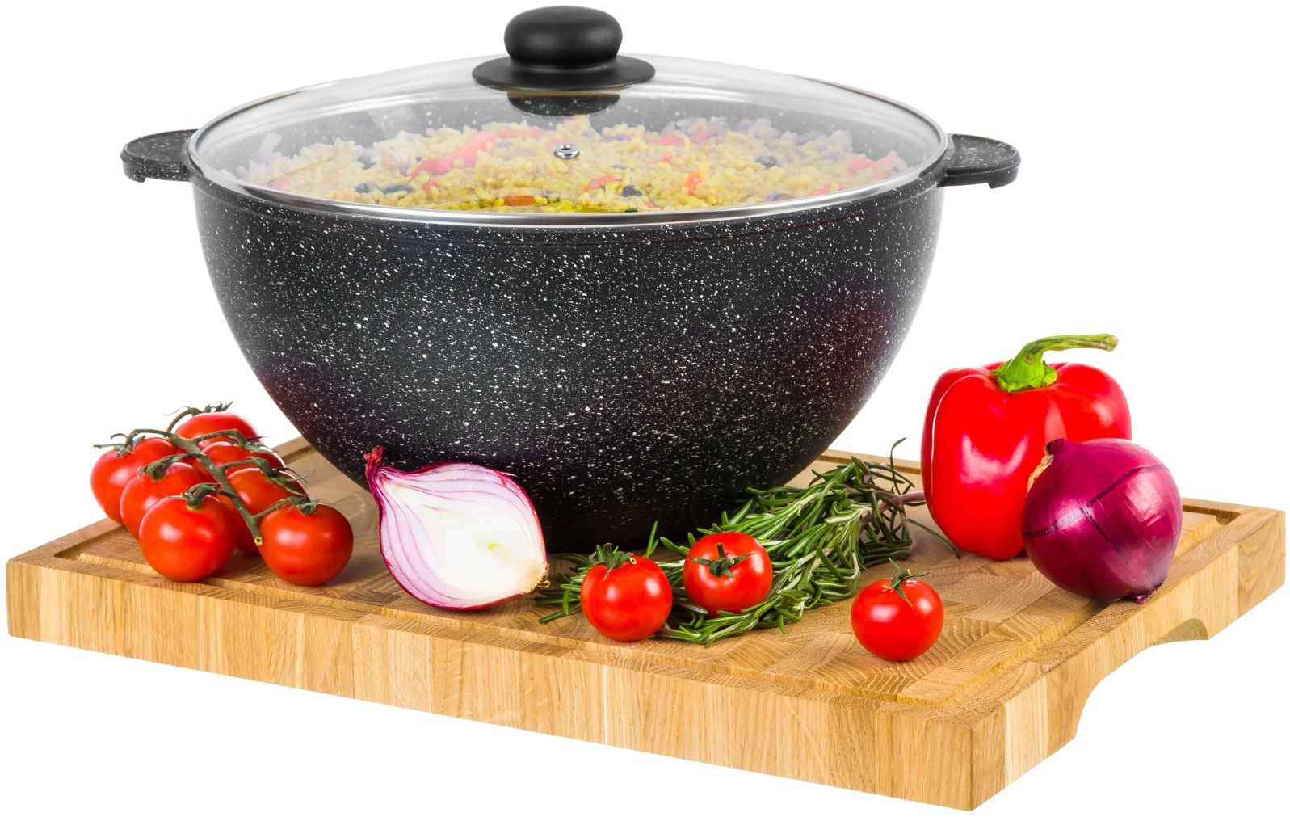

**Многие боятся готовить плов - то он получается кашей, то сухой, то слишком водянистый. К тому же гуру узбекской кухни любят рассказывать о нем длинно, витиевато и с большим количеством ограничений. Кажется, что сварить плов труднее, чем управлять космическим кораблем. Все совсем не так! Плов - это простая еда. И готовится плов легко и просто! Без всяких понтов и заморочек!**